ИЗВЕЩЕНИЕ
об учёте мнения граждан по вопросам изменения границ н.п. Алашки Большие Станиславовского сельсовета Шарковщинского района Витебской области.
В связи с реконструкцией Слободской государственной общеобразовательной средней школы в одноквартирные жилые дома, возникла необходимость изменения границ н.п. Алашки Большие Станиславовского сельсовета Шарковщинского района Витебской области (включить в границы н.п.Алашки Большие земельный участок предоставленный для облуживания Слободской государственной общеобразовательной средней школы), согласно приложению.
В соответствии с Положением о порядке учёта мнения граждан и местных Советов депутатов при решении вопросов административно-территориального устройства Республики Беларусь, утвержденным Постановлением Совета Министров республики Беларусь от 6 июля 2012 г. № 623 «О мерах по реализации Закона Республики Беларусь» о внесении изменений и дополнений в некоторые законы Республики Беларусь по вопросам административно-территориального устройства Республики Беларусь» изучается мнение граждан по вопросу изменения границ н.п. Алашки Большие Станиславовского сельсовета Шарковщинского района Витебской области.
В соответствии со ст.17 Закона Республики Беларусь от 5 мая 1998 года «Об административно-территориальном устройстве Республики Беларусь» граждане вправе высказывать мнение по вышеуказанным изменениям административно-территориального устройства.
Мнения граждан принимаются в письменной или электронной форме в течение одного месяца с даты опубликования извещения по адресу: 211911 д. Станиславово, ул. Центральная, 52Б Станиславовского сельсовета Шарковщинского района, е-mail Станиславовского сельского исполнительного комитета stanislavovosik@sharkovshchina.vitebsk-region.gov.by.

Станиславовский сельский исполнительный комитет.

Приложение

ГРАНИЦЫ
деревни Алашки Большие
Станиславовского сельсовета
Шарковщинского района

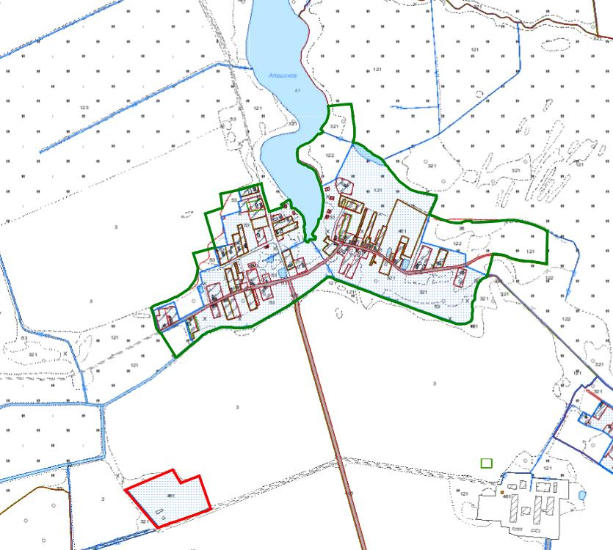

-граница н.п. Алашки Большие

- граница включаемого земельного участка в границы
н.п. Алашки Большие

